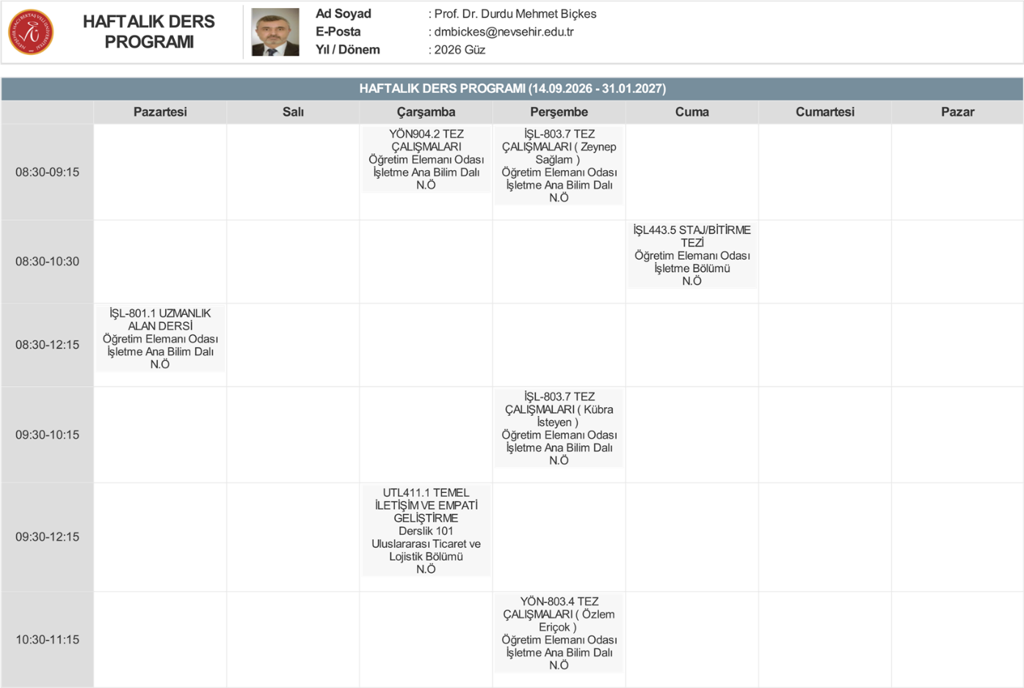
Öğrenci görüşme saati 10:30-12:15

